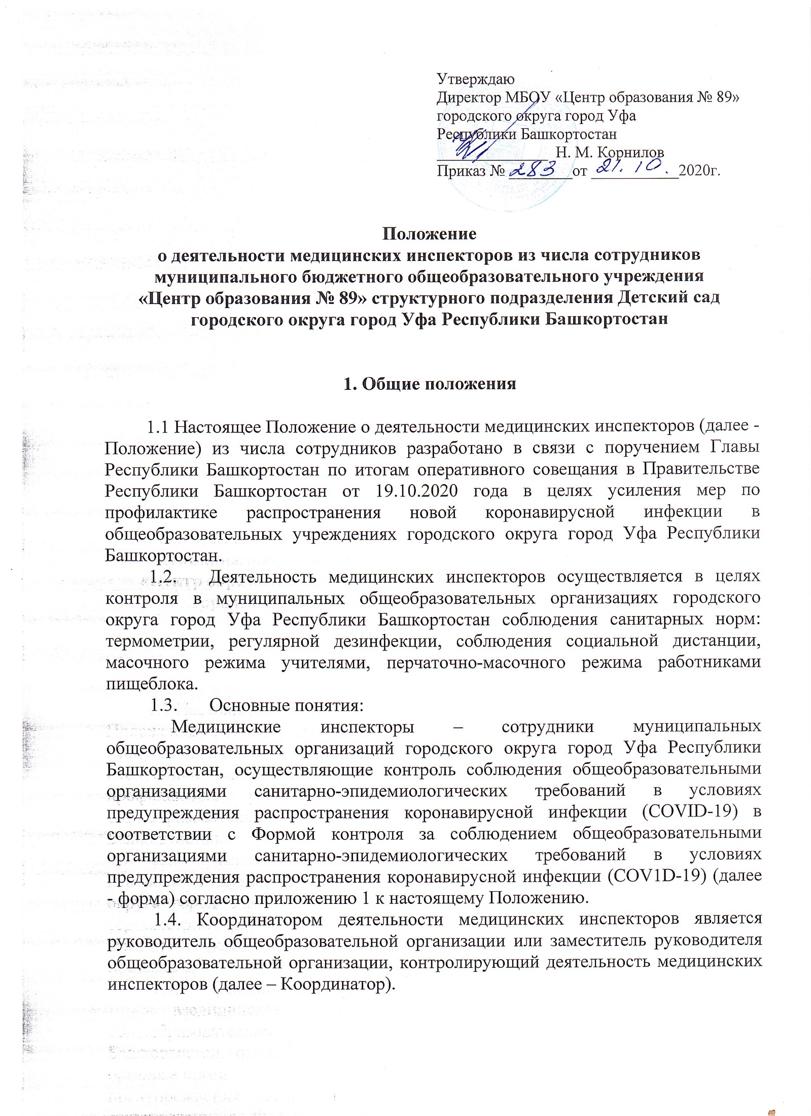

2. Обязанности медицинских инспекторов

2.1. Медицинские инспекторы обязаны соблюдать настоящее Положение.
2.2.При проведении мероприятий по контролю в общеобразовательной организации (далее - дежурство) медицинского инспектора курирует Координатор общеобразовательной организации.
2.3. Дежурство медицинского инспектора ведётся во время приёма детей, в течении всего дня, согласно графику с понедельника по пятницу на объектах (в группах, на этажах, в музыкальном и спортивном залах и т.д.).
2.4. Медицинский инспектор ведет дежурство совместно с дежурным администратором.
2.5. Дежурство начинается и заканчивается по утвержденному руководителем общеобразовательной организации графику.
2.6. На Координатора возлагается организация и контроль за дежурством медицинского инспектора согласно утвержденному графику.

3. Цель и основная задача деятельности медицинских инспекторов

3.1. Целью деятельности медицинских инспекторов является предупреждение распространения инфекционных заболеваний среди обучающихся и педагогов в общеобразовательной организации в условиях рисков распространения новой коронавирусной инфекции COVID-19.
3.2. Основной задачей деятельности медицинских инспекторов является контроль в общеобразовательных организациях городского округа город Уфа Республики Башкортостан за соблюдением мер профилактики распространения инфекционных заболеваний среди обучающихся и педагогов в условиях рисков распространения новой коронавирусной инфекции COVID-19.

4. Экипировка медицинских инспекторов

4.1. В качестве экипировки медицинские инспекторы используют средства индивидуальной защиты: одноразовые медицинские маски, одноразовые медицинские перчатки (по желанию).
4.2. Данные средства защиты предоставляются общеобразовательной организацией.

5. Общие правила поведения медицинских инспекторов

5.1. Медицинские инспекторы обязаны:
- пройти обучение и инструктаж для выполнения обязанностей по осуществлению контроля за соблюдением мер безопасности;
- быть дисциплинированными, не опаздывать на дежурство, добросовестно исполнять свои обязанности и поручения Координатора;
- соблюдать правила личной гигиены, своевременно информировать Координаторов, сотрудников общеобразовательной организации, за которыми закреплены медицинские инспекторы, об ухудшении состояния своего здоровья;
- соблюдать меры безопасности, следовать инструкциям Координаторов;
- проявлять вежливость, доброжелательность и корректность по отношению к другим медицинским инспекторам, работникам и обучающимся общеобразовательной организации;
- бережно относиться к имуществу и материальным ценностям общеобразовательной организации;
- оперативно реагировать на все случаи нарушения, немедленно докладывать об этом дежурным учителям, Координатору;
- при чрезвычайных ситуациях или несчастных случаях действовать по указанию дежурного учителя, Координатора.
5.2. По прибытии к месту дежурства в общеобразовательной организации медицинские инспекторы должны пройти термометрию (при температуре тела 37,1 и выше и признаках инфекционных заболеваний медицинские инспекторы к проведению дежурства не допускаются).
5.3. Медицинские инспекторы ежедневно проводят контроль за соблюдением обучающимися и сотрудниками санитарно - эпидемиологических требований по прилагаемой к настоящему Положению форме.
5.4. Медицинский инспектор осуществляет дежурство до начала занятий, на переменах и в период уборки кабинетов по окончании занятий, в период приема пищи обучающимися.
5.4. В остальное время медицинский инспектор присутствует на уроках согласно расписанию.
5.5. Обо всех замечаниях или произошедших случаях медицинский инспектор сообщает Координатору, дежурному учителю, медицинскому работнику общеобразовательной организации.
5.6. По завершении проверки сведения о соблюдении общеобразовательными организациями санитарно-эпидемиологических требований в условиях предупреждения распространения коронавирусной инфекции (COVID-19) (по форме) ежедневно сдаются Координатору.

6. Права медицинского инспектора

Медицинский инспектор имеет право:
6.1. Делать замечания обучающимся, нарушившим соблюдение мер профилактики.
6.2. Доводить до Координатора, дежурного учителя, медицинского работника общеобразовательной организации информацию о несоблюдении санитарных норм.
6.3. На медицинского инспектора не могут возлагаться иные функции, относящиеся к основной деятельности организации.

7. Обязанности общеобразовательной организации

7.1. Провести с медицинскими инспекторами обучение по нормативной базе, регламентирующей их деятельность.
7.2. Назначить приказом в общеобразовательной организации Координатора деятельности медицинских инспекторов и составить необходимые графики работы.

Приложение 2

Чек-лист проверки предприятия (организации)
по реализации мер по профилактике и снижению рисков
распространения новой коронавирусной инфекции COVID-19

(наименование предприятия, организации)
дата

время

№ | Контрольный вопрос | результат | Дополнительная информация (замечания)
1 | Наличие контрольно-пропускного пункта при входе на предприятие (организацию), включающего обработку рук кожными антисептиками; | да/нет
2 | Наличие сотрудника на контрольно-пропускном пункте при входе на предприятие (организацию) осуществляющего:  - термометрию (измерение температуры)  - занесение информации о посетителях в журнал | да/нет
3 | Организация бесконтактного контроля температуры тела работников перед началом рабочей смены | да/нет
4 | Оборудование умывальников в местах общественного пользования дозаторами с мылом и кожными антисептиками | да/нет
5 | Обеспечение работников, контактирующих при работе с посетителями, запасом одноразовых масок (1 маска на 2 часа), дезинфицирующими средствами для обработки рук | да/нет
6 | Наличие схемы оповещения в режиме повышенной готовности в организации | да/нет
7 | Наличие графика обработки помещений (предусмотрено ли увеличение кратности дезинфекционных обработок помещений), ведение журнала | да/нет
8 | Соблюдение температурного режима на предприятии (организации), наличие журнала | да/нет
9 | Соблюдение режима проветривания на предприятии (организации), наличие журнала | да/нет
10 | Соблюдение текущей дезинфекции на предприятии (организации), наличие журнала | да/нет
11 | Использование сотрудниками предприятия (организации) средств индивидуальной защиты | да/нет
12 | Наличие запаса необходимых средств индивидуальной защиты | да/нет
13 | Ежесменная выдача под подпись средств индивидуальной защиты | да/нет
14 | Наличие наглядной информации (инструкции) по обработке рук | да/нет
15 | Наличие в доступном месте (на стенде, в соцсетях, на сайте, на внутренних ресурсах) Алгоритма действий работников при обнаружении признаков заболевания у сотрудника предприятия (организации) | да/нет

Итого: 1 балл = 6,7 %, макс. 15 баллов = 100%;
Если выполнено – 1 балл, если не выполнено – 0 балла; если пункт не применим, то балл сохраняется.

Выводы: ___________________________________________________________________________________________________________________________________________________
Члены комиссии: _____________________________________ ____________
(ФИО) (подпись)
____________________________________________ _______________
(ФИО) (подпись)
____________________________________________ _______________
(ФИО) (подпись)

